Számvetés és újratervezés – A magyar gazdaság helyzetéről rendezett konferencia az Akadémián
Átfogó kép felrajzolása a magyar gazdaság jelenlegi helyzetéről, annak mélyebb összefüggéseiről és hatásmechanizmusairól – ez volt a célja annak a tudományos tanácskozásnak, amelyet a Magyar Tudományos Akadémia székházában rendezett az MTA és a Magyar Közgazdasági Társaság. Cikkünkben megtekinthető a tanácskozásról készített felvétel, és elolvashatók az egyes előadások rövid összefoglalói is.
A magyar gazdaság immár több mint három és fél évtizeddel a rendszerváltás, illetve több mint 20 évvel az EU-tagság elérése után is súlyos nehézségekkel küzd. Az elmúlt évtizedek a magyar történelem kivételes lehetőségét nyújtották a felzárkózásra. Ám annak mértéke és minősége elmarad a közép- és kelet-európai tagállamok többségétől és a magyar társadalom várakozásaitól.
A hazai, jelentős mértékben a külföldi működő tőke importján, a termelési tényezők extenzív felhasználásán alapuló növekedési és fejlesztési modell kifulladt. A gazdaságban súlyos belső és külső egyensúlyi feszültségek alakultak ki. Az „aktivista állam” igénye széles körű, a piaci mechanizmusokkal ellentétes intervenciók s a gazdasági struktúra alapvető, politikavezérelt átalakítására irányuló törekvések formájában jelent meg. Előbbiekkel együtt alacsony bizalmi és magas korrupciós szint, lényeges intézményi torzulások alakultak ki. Elkerülhetetlenné vált a gazdaságpolitikai fordulat.
E fordulat megalapozásához mindenekelőtt alapos számvetésre van szükség a magyar gazdaságban, amelynek ki kell terjednie – egyebek mellett – a növekedés és az egyensúly, a monetáris és a fiskális politika, a gazdasági kormányzás, a fejlesztési politika, a tulajdoni rendszer, a külföldi tőke szerepének és az európai integráció releváns összefüggéseinek közgazdaság-tudományi feltárására. Ennek köszönhetően átfogó kép rajzolható fel a magyar gazdaság jelenlegi helyzetéről, annak mélyebb összefüggéseiről és hatásmechanizmusairól.
A számvetés a megkerülhetetlen hazai gazdaságpolitikai újratervezés lehetséges irányai azonosításának elemi feltétele. A Magyar Tudományos Akadémia és a Magyar Közgazdasági Társaság konferenciája a kritikai közgazdaság-tudomány elismert művelői közreműködésével keresett válaszokat e kivételesen időszerű kérdésekre.
https://www.youtube.com/watch?v=w39bkQL6nSs
https://www.youtube.com/watch?v=xO_7nA57PLw
Sajtókapcsolat:
- Magyar Tudományos Akadémia Kommunikációs Főosztály
- +36 1 411 6321
- sajto@titkarsag.mta.hu
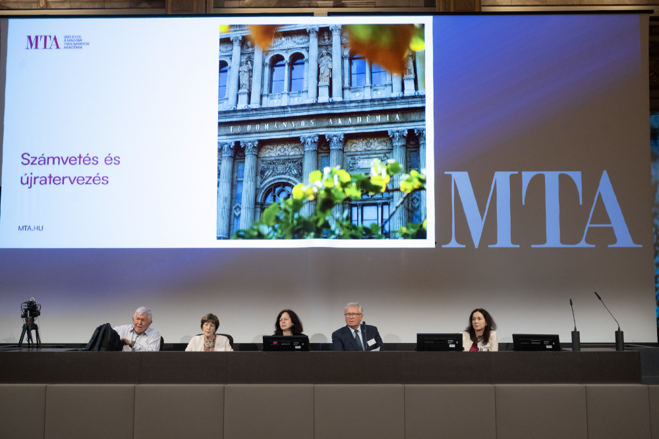 | © Fotó: Szigeti Tamás / MTA
Eredeti tartalom: Magyar Tudományos Akadémia
Továbbította: Helló Sajtó! Üzleti Sajtószolgálat
Ez a sajtóközlemény a következő linken érhető el:

